Mătușa Sebastian-Nicolae

322AA

Tema 8

**Descrierea problemei**

Actualizarea factorizării QR a unei matrice înalte, atunci când ea suferă o modificare de rang 1 și devine $\tilde{A}=A+u∙v^{T}$. Matricea A și vectorii u, v sunt generați aleatoriu.

**Descrierea soluției**

Incep prin a calcula $\tilde{A}$ și $w=Q^{T}∙u$ din expresia lui $\tilde{A}=Q\left(R+wv^{T}\right)$, $\left[Q,R\right]=qr\left(A\right).$ Dupa care, teoretic vobind, incep a calcula Jm-1, ..., J2,J1, rotatii Givens in planul k si k+1. Practic, ma folosesc de functia matlab planerot care primeste ca parametrii 2 variabile sub forma unui vector coloana si returneaza matricea Givens ortogonala respectivei rotatii, ce contine parametrii c si s de care ma voi folosi in interiorul buclei respective, si un vector y de 2 linii (pe prima linie aflandu-se norma vectorului trimis ca parametru , si pe a doua 0). Stiind rotatia, pot cu usurinta sa o aplic pe vectorul w astfel incat sa introduc un 0 pe ultima linie , si totodata, sa o aplic si pe matricea R superior triunghiulara , astfel incat sa intruduc pe ultima coloana, sub diagonala principala un element in locul lui 0. Repetand acest procedeu de m-1 ori in final vectorul w va avea un singur element nenul pe prima pozitie, iar matricea R va deveni superior Hessenberg.

Urmeaza sa adun vectorul w modificat, inmultit cu vectorul v transpus, la matricea R.

In ultima parte a problemei trebuiesc calculate n-1 rotatii Gk, astfel incat aplicate lui R aceasta sa devina superior triunghiulara. Ma folosesc iar de functia planerot.

Matricei Q ii trebuiesc, de asemenea, aplicate aceleasi rotatii ca matricei R. Prin urmare in cele 2 for-uri principale mai inserez cate un for care sa parcurga toate cele m linii ale lui Q si sa-i aplic rotatiile.

Combinand rezultate astfel caculate, se obtine noua factorizare QR , modificata.

Motivul pentru care am ales sa folosesc functia planerot, si nu functia givens din Matlab, a fost cauzat de niste mici erori de semn pe care le intalneam la variabilele c si s atunci cand givens primea ca parametru un numar negativ, astfel tot rezultatul intors de script fiind unul eronat. Nestiind cum sa rezolv acest lucru, am apelat la actuala functie.

Test1

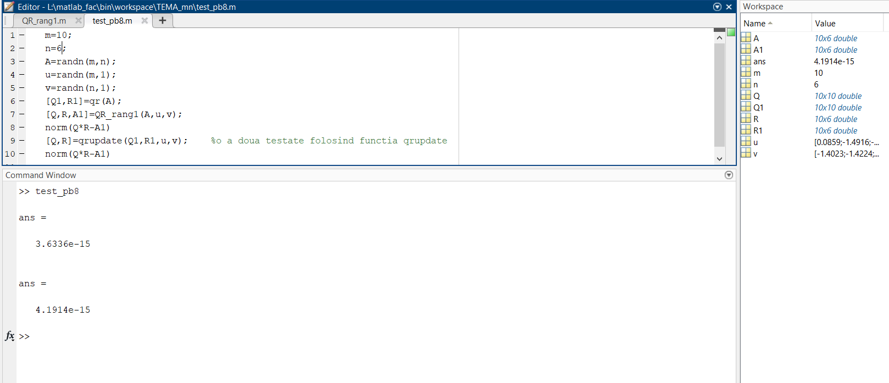

Test2

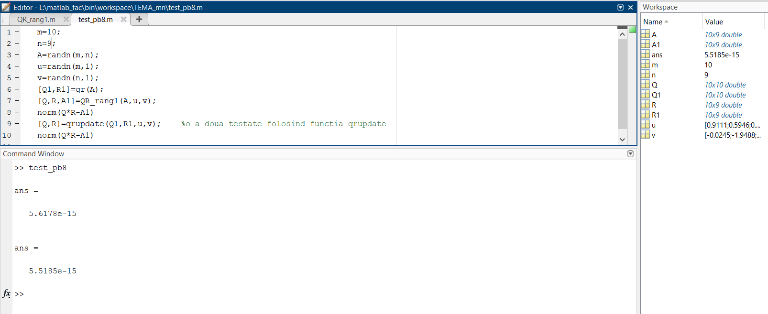

Test3 – cu afisarea matricelor rezultate

